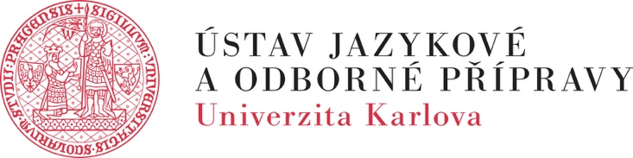

TISKOVÁ ZPRÁVA

Ukrajinští studenti získají podporu ke studiu v přípravných kurzech češtiny

Praha (29. června 2022) | Celkem 75 mladých lidí z řad ukrajinských uprchlíků získá možnost bezplatně se připravit ke studiu na českých vysokých školách v ročních kurzech Ústavu jazykové a odborné přípravy Univerzity Karlovy. Jejich vzdělání se rozhodla podpořit Nadace The Kellner Family Foundation. Smlouvu o peněžitém daru ve výši 9,2 milionu korun podepsala rektorka Univerzity Karlovy Milena Králíčková a členka správní rady Nadace The Kellner Family Foundation Petra Dobešová.

Grant je určený pro studenty ze sociálně znevýhodněných poměrů, kteří se mohou přihlásit do 31. července. V přípravném programu Ústavu jazykové a odborné přípravy, který začíná 5. září, se naučí během roku český jazyk na úroveň potřebnou ke vstupu na vysokou školu. Zkušení vyučující ústavu je připraví nejen k přijímacím zkouškám, ale i k budoucímu studiu.

„Velmi si přejeme podpořit absolventy středních škol z Ukrajiny, aby mohli studovat v České republice. Vidíme to jako přínosnou podporu Ukrajiny především ve střednědobém časovém horizontu, neboť vystudovat zabere nějaký čas, ale i v rámci pomoci v nadcházejícím období, kdy studenti získají zázemí a klid na své studium. Věříme, že pro Ukrajinu to bude posila,” zdůrazňuje ředitelka ÚJOP UK Dana Hůlková Nývltová.

„Rozhodnutí, že budeme podporovat vzdělávání i v případě pomoci dětem a mladým lidem z Ukrajiny, pro nás bylo naprosto přirozené. Vzdělávání je hlavním tématem všech projektů rodinné nadace manželů Kellnerových. Pro mladé lidi z Ukrajiny je znalost českého jazyka prvním a nezbytným krokem k rychlému zapojení do české společnosti. A kurzy Ústavu jazykové a odborné přípravy jim pomohou zvládnout češtinu i přijímací zkoušky na vybranou univerzitu," uvedla Petra Dobešová, členka správní rady Nadace The Kellner Family Foundation.

Příprava ukrajinských stipendistů bude probíhat se zaměřením na čtyři obory studia na vysokých školách: humanitní, ekonomické, technické a přírodovědné. Výuka v celkovém rozsahu 1215 hodin zahrnuje semináře, přednášky a komplexní studijní zadání doplněná o možnost individuálních konzultací s vyučujícími. Studenti mají možnost pravidelně sledovat svůj pokrok ve studiu a po úspěšném absolvování závěrečných zkoušek získají osvědčení, jež akceptuje v přijímacím řízení většina fakult českých vysokých škol.

Kontakt pro média:
Mgr. Petra Köppl
Oddělení marketingu a komunikace ÚJOP UK
Tel.+420 773 754 411, e-mail: petra.koppl@ujop.cuni.cz

Ústav jazykové a odborné přípravy Univerzity Karlovy
ÚJOP UK má dlouhodobé zkušenosti v oblasti výuky, metodiky, zkoušek i výzkumu na poli češtiny jako cizího jazyka. Jednou ze stěžejních aktivit je také příprava zahraničních uchazečů ke studiu na vysokých školách v České republice. Touto přípravou v češtině prošlo za uplynulých 60 let více než 50 000 zahraničních studentů z 80 zemí.

Nadace The Kellner Family Foundation |
Rodinnou nadaci založili Renáta a Petr Kellnerovi s cílem podporovat především dlouhodobé vzdělávací projekty určené žákům základních škol a jejich učitelům, středoškolákům a vysokoškolákům. Nadace vyhledává a podporuje motivované děti a mladé lidi vyrůstající v podmínkách, které jim ztěžují nebo neumožňují přístup ke kvalitnímu vzdělání. Ročně nadace poskytne na dobročinné účely okolo 90 mil. Kč.

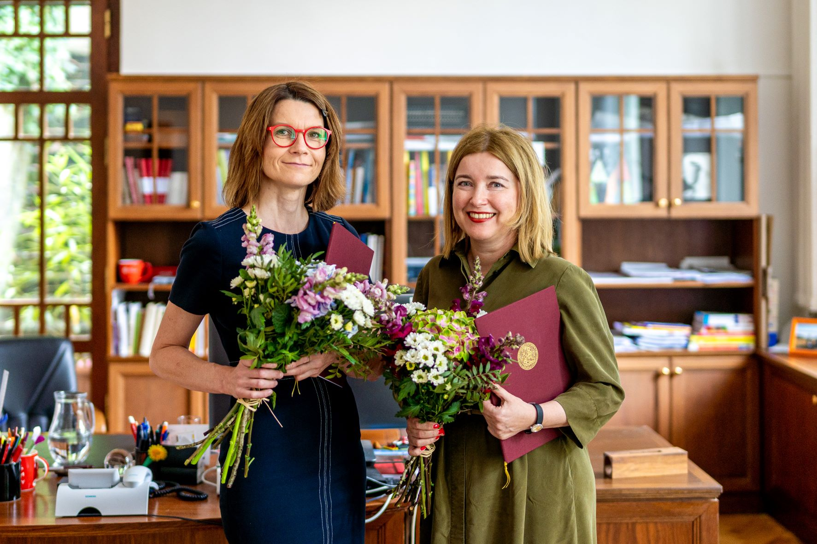
Na společné podpoře vzdělávání mladých lidí z Ukrajiny udílením grantů se dohodly ředitelka ÚJOP UK Dana Hůlková Nývltová a Petra Dobešová, členka správní rady Nadace The Kellner Family Foundation (vpravo).
Kredit: S. Pecháček, ÚJOP UK
Více fotografií ke stažení zde: https://we.tl/t-xWEgJsdNvT

